
L'aventure a commencÉ !

Les étudiants qui participent au concours FOOD 4U sont déjà au travail,
avec leurs enseignants dans le but de réaliser un video spot au sujet de l’alimentation correcte.
Des milliers des écoles des Pays de l’Union Européenne et la Norvège sont invitées à participer à FOOD 4U :

Allemagne – Autriche – Belgique – Bulgarie – Chypre - Danemark – Espagne – Estonie – Finlande – France – Grèce – Hongrie – Irlande – Italie – Lettonie – Lituanie – Luxembourg – Malte - Pays Bas – Pologne – Portugal –République Tchèque – Royaume Uni – Slovaquie – Slovénie – Suède

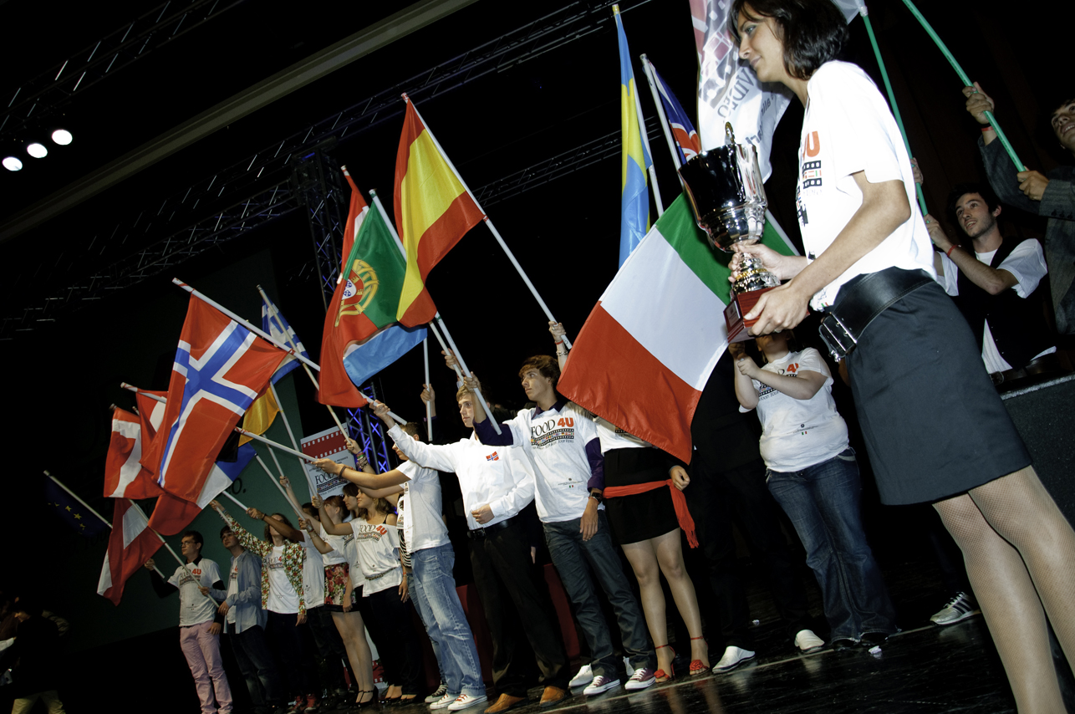

Le Ministère italien des Politiques Agricoles Alimentaires et des Forêts, promoteur de cette initiative, a le plaisir de vous inviter à ce grand concours, qui s’adresse à 10 millions des étudiants et 42.000 Institut d’Education Secondaire. L’avis de concours est sur Internet au site www.food-4u.it

Expérimentez votre talent de cinéaste!
Vous pourriez gagner un inoubliable séjour en Italie.

Sur www.food-4u.it vous trouverez les photos et le reportage de l’édition de l’année dernière, le FOOD 4U Vidéo Festival, un événement international conçu pour vous permettre de exprimer vos idées, réaliser votre vidéo et gagner le FOOD 4U 2011 Award.

Pour tout renseignement ultérieur s’adresser à video@food-4u.it
Date limite pour la présentation des spots au concours : 31 mai 2011
